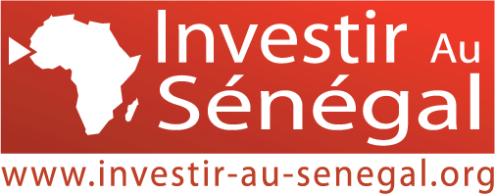
FORMULAIRE D’ADHESION
- PROMOTE SENEGAL – FINLAND 2025
- COLLECTIVITES TERRITORIALES (max. 02 personnes)

Nom de la Collectivité territoriale ................................................................................................
....................................................................................................................................................
Tél: ............................................................. Email: ....................................................................
Personnes devant participer à la Mission :
Nom: ……………………………………………………………………………………………………..
Prénoms: ………………………………………………………………………………………………..
Fonction: …………………………………………………………………………………………………
Accompagnant(e) : ……………………………………………………………………………………..
Nom: ……………………………………………………………………………………………………..
Prénoms: ………………………………………………………………………………………………..
Fonction: …………………………………………………………………………………………………
Pour les Collectivités territoriales (Communes et Départements), Investir Au Sénégal et ses partenaires vous proposent soit le package d’adhésion simple soit le package d’adhésion complète ou le package sur-mesure.

Pour plus d’infos, merci de nous contacter par E-mail : info@investir-au-senegal.org et/ou Tél. / WhatsApp : +221 77 784 95 95

DATE LIMITE D’ADHÉSION : LE 07 NOVEMBRE 2025

Cachet de la structure et Signature du Responsable,
précédés de la mention manuscrite « Bon pour Accord »

CONTACTS
Investir Au Sénégal
info@investir-au-senegal.org
+221 77 784 05 95

